Hartmut Arbatzat:

Übungen zum
Basiswortschatz Plattdüütsch
mit Teeknungen vun Karin Nörder

Wat dor insteiht:

I. To ’n Öven: Siet 1
II. Lösungen: Siet 27

I. To’n Öven
1. To’n Insetten. Wat seggt, wat antert de Lüüd?
Moin!
Wo geiht?
Gröten an’ Avend:
Wenn wi na’n Bett gaht, seggt wi:
2. To’n Översetten. Wo geiht’?
Geht so.
Gut.
Bestens.
3. To’n Öven: Schriev de Wöör dorto, de noch fehlen doot!
Mannslüüd | Froonslüüd | Mannslüüd | Froonslüüd
Vadder |  | Söhn
 | Süster |  | Grootmudder
Jung |  | Naver
 | Fro |  | Tant
Koopmann |  |  | Daam
4. Anter op de Fragen.
Wat seggt de Deern to ehren Fründ, wenn se kort vör de Heirat sünd?
Wat seggt wi to en Kind, dat jümmers dumm Tüüg in’ Kopp hett?
Wo heet en vörnehme Fro?
Wenn dor veel Minschen tosamen sünd, sünd dat ...
Mien Fro ehr Vader is mien ...
5. To’n Översetten: Wat maakt Minschen?
essen
trinken
sehen
hören
fühlen
6. Wat is dat Gegendeel? Sett de Wöör in.

sitten, snacken, gahn, opstahn, telefoneern

lopen
schrieven
slapen gahn
stahn
swiegen
7. Schriev dat Gegendeel dorto:

goot, schietig, jung, unfründlich, lang, swatt, lütt, small, arm, dösig, hitt, langsam, mööd, döösbattelig, suur

witt __________ groot __________ schier __________
plietsch __________ breet __________ oolt __________
fix __________ fründlich __________ klook __________
koolt __________ kort __________ waak __________
riek __________ slecht __________ sööt __________
8. To’n Öven: Schriev de Tallen in schreven Schrift!
7 | söven
16
354
10.000
888.888
2.000.000
9. To’n Öven: Översett de Sätz!
Heute ist der 31.12.2012. | Hüüt/Vundaag is de eenundörtigste twölfte  tweedusendsöss.
Ich feiere am 18.07. Geburtstag.
Er hat den 2. Preis bekommen.
Der HSV steht auf dem 5. Platz.
Sein Urlaub beginnt am 05.06.
Freitag der 13. ist ihr Glückstag.

10. To’n Öven: Översett dat mal op platt!
Ein Tag hat 24 Stunden. Die Tageszeiten heißen: der Morgen, der Vormittag, der Mittag, der Nachmittag, der Abend und die Nacht. Sieben Tage sind eine Woche:
Montag, Dienstag, Mittwoch, Donnerstag, Freitag, Sonnabend, Sonntag.
Ein Monat hat vier Wochen; zwölf Monate sind ein Jahr. Ein Jahr hat 365 Tage. Ein Jahr hat auch vier Jahreszeiten: den Frühling, den Sommer, den Herbst und den Winter. Es gibt viele Feiertage, z. B. Neujahr, Ostern, Pfingsten und Weihnachten.
____________________________________________________________________________________________________________________________________________________________________________________________________________
____________________________________________________________________________________________________________________________________________________________________________________________________________
____________________________________________________________________
____________________________________________________________________________________________________________________________________________________________________________________________________________

11. To’n Öven: Wat hüürt dor rin?

Kööm, Fro, Water, Papeer, Melk, Tee, Eier, Appelsaft, Zucker, Beer, Wien, Kantüffels, Foot

Ammer, de | In den Ammer hüürt Melk.
Pann, de
Pott, de
Doos, de
Kann, de
Kroog, de
Kist, de
Buddel, de
Schoh, de
Kassen, de
Kleed, dat
Glas, dat
Ketel, de

12. To’n Öven: Annersrüm. Wo hüürt disse Saken hen?
de Köök, de Buddel, de Ammer, de Korv, dat Brood, de Kann, de Töller,
de School, de Nordsee, de Putt, Brootkorv, de Schoh, dat Glas

Appels | De Appels/Appeln hüürt in den Korv.
Kaffee
Bodder
Schoolkinner
Braadkantüffels
Rundstücke
Wien
Fööt
Fisch
Beer
Melk
Iesschapp
Water

13. To’n Öven: Översett de Fragen:
Wer ist das? _________________________________________
Was macht sie? _________________________________________
Wie heißt sie? _________________________________________
Wo wohnt ihr? _________________________________________
Wie geht es dir? _________________________________________
Wer hat das gesagt? _________________________________________
Wer kann Platt sprechen? _______________________________________
Wo sind meine Bücher? _________________________________________
Wie kommt das? _________________________________________
Was wollt ihr haben? _________________________________________

14. To’n Öven: Wat bruukt wi dorto?
de Nees, de Mund, de Mund, de Mors, de Ohren, de Ogen, de Tähnen, de Been

Ik kiek mit ... ______________________
Du hürst/hörst mit ... ______________________
Ik sett mi op mien ... ______________________
Ik biet mit ... ______________________
Du grippst mit ... ______________________
He drinkt mit ... ______________________
Wi snackt mit ... ______________________
He löppt mit sien … ______________________
Du rüükst mit ... ______________________
15. To’n Öven: Wat bruukt wi dorto?
Kann, Tass, Pann, Lepel, Gavel, Mess/Messer
Du braadst mit de ... __________________________
He snitt mit en ... __________________________
Se itt de Supp mit’n ... __________________________
För de Nudeln bruukt he en ... __________________________
Den Tee drinkt he ut’n .... __________________________
De Kaffee is noch in de ... __________________________
16. To’n Öven: Woneem bringt wi dat hen?
Spoorkass, Warksteed, na ünnen, Kinnergoorn, üm’e Eck, in’t Kaschott, Snieder, Veehdokter, Schooster
Ik bring dat Geld ... ___________________________
Ik bring de Schoh ... ___________________________
Ik bring de Peer ... ___________________________
Ik bring den Antog ... ___________________________
Ik bring de Kinner ... ___________________________
Ik bring mien Swiegermudder … ___________________________
De Schandarms bringt mi achteran … _________________________
Ik bring dat Auto... ___________________________
Ik bring den Müll... ___________________________
17. To’n Öven: Översett dissen Text:
Wie alt ist Peter? - Neunzehn. – Und Kurt? - Kurt ist zwanzig. – Dann ist er also älter als Peter. – Und wie alt ist Hans? – Er ist am ältesten, er ist 22. – Und wie groß ist Peter? – 1,75 m. - Und Kurt? – Kurt ist 1,82 m. – Dann ist er also größer als Peter. – Und wie groß ist Hans? – Er ist am größten, er ist 1,85 m.
____________________________________________________________________________________________________________________________________________________________________________________________________________________________________________________________________________________________________________________________________________________
____________________________________________________________________
Geld heff ik nich, man fein Tüüg heff ik mal hatt.
18. To’n Öven: Sett de Eigenschaftswöör in!
gröön, düür, bleek, plietsch, dürer, swatt, gau, goor, lütt, breed, giezig,oolt, füünsch, krüüsch, swatt-bunt, riek, dösig, hild, koolt, blau, slaten, leddig, flietig, düchdig
1. En Buddel, wo nix mehr binnen is, is ... _________________
2. Wenn een nix in’ Kopp hett, is he ... _________________
3. Dat Auto köst veel Geld. Dat Auto is ... _________________
4. De Kantüffeln sünd trecht. Se sünd ... _________________
5. De Wischen hebbt en schööne Farv. Se sünd ... _________________
6. De Keerl deit goot arbeiden. He arbeidt ... _________________
7. He kummt goot mit in’e School. He is ... _________________
8. Se hett de Süük. In’t Gesicht is se ganz ... _________________
9. He bruukt blots een Stünn. Sien Auto löppt ... _________________
10. De Deern is nich groot. Se is man ... _________________
11. Grootmudder is nich mehr jung, se is al ... _________________
12. He is nich arm, he is ... _________________
13. De Döör is nich apen, se is ... _________________
14. In Norddüütschland sünd de Köh ... _________________
15. De Sünn schient un de Heven is ... _________________
16. Dat Ies is ... _________________
17. De Elv is bannig ... _________________
18. Dat Gegendeel vun witt is ... _________________
19. He gifft nich veel Geld ut, he is ... _________________
20. Se itt nich allens, se is ... _________________
21. Wenn he sik opreegt, warrt he ... _________________
22. Se hett veel Geld, se is ... _________________
23. De Priesen sünd nu höger. Allens is … worrn. _________________
24. He hett keen Tiet, he hett dat ... _________________

19. To’n Öven: Wat maakt disse Lüüd?
de Snieder neihen | De Snieder neiht de Büx.
de Schohmoker repareern
de Smitt smeden
de Slachter slachten
de Bäcker backen
de Müürmann/Müürker muurn
de Timmermann boon/buun
de Discher maken
de Klockenmaker verköpen
de Schoolmester lehren

20. To’n Öven: Wat maakt disse Lüüd?

Schriev de Tallen an de Biller: 1. Müürkersch, 2. Discher, 3. Buur,
4. Breefdräger, 5. Tähndoktersche, 6. Putzbüdelsche, 7. Goorner
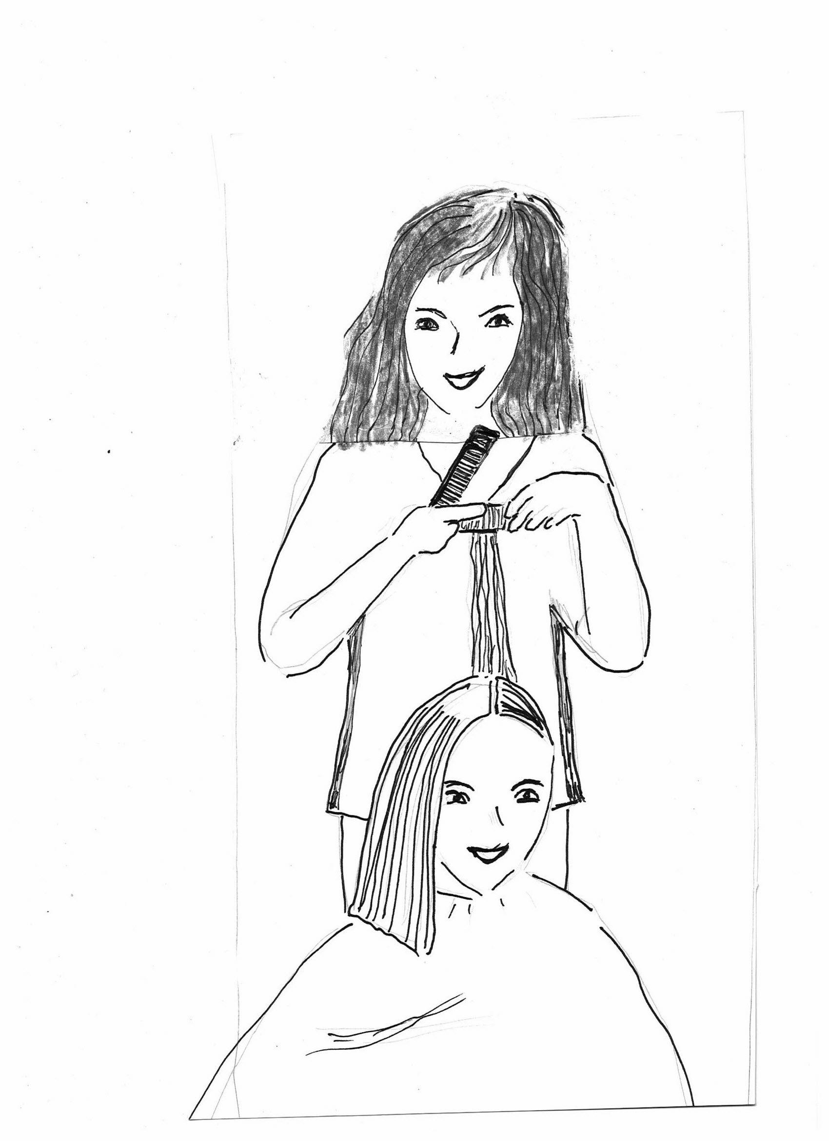
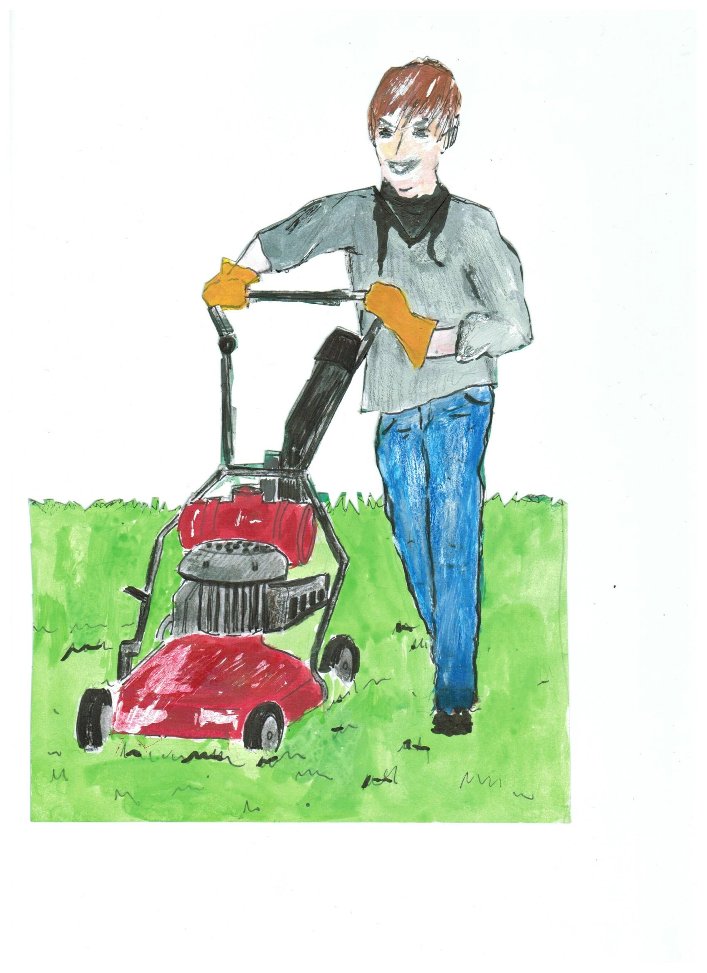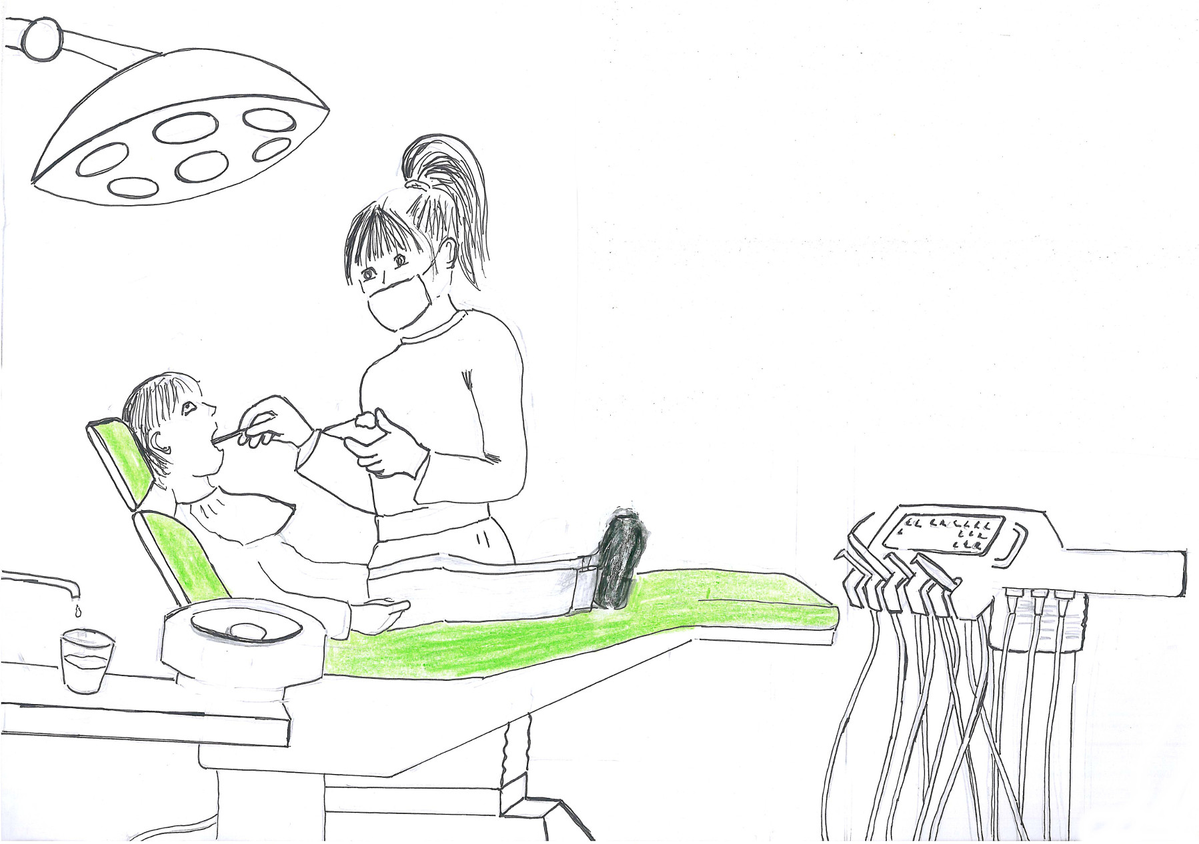

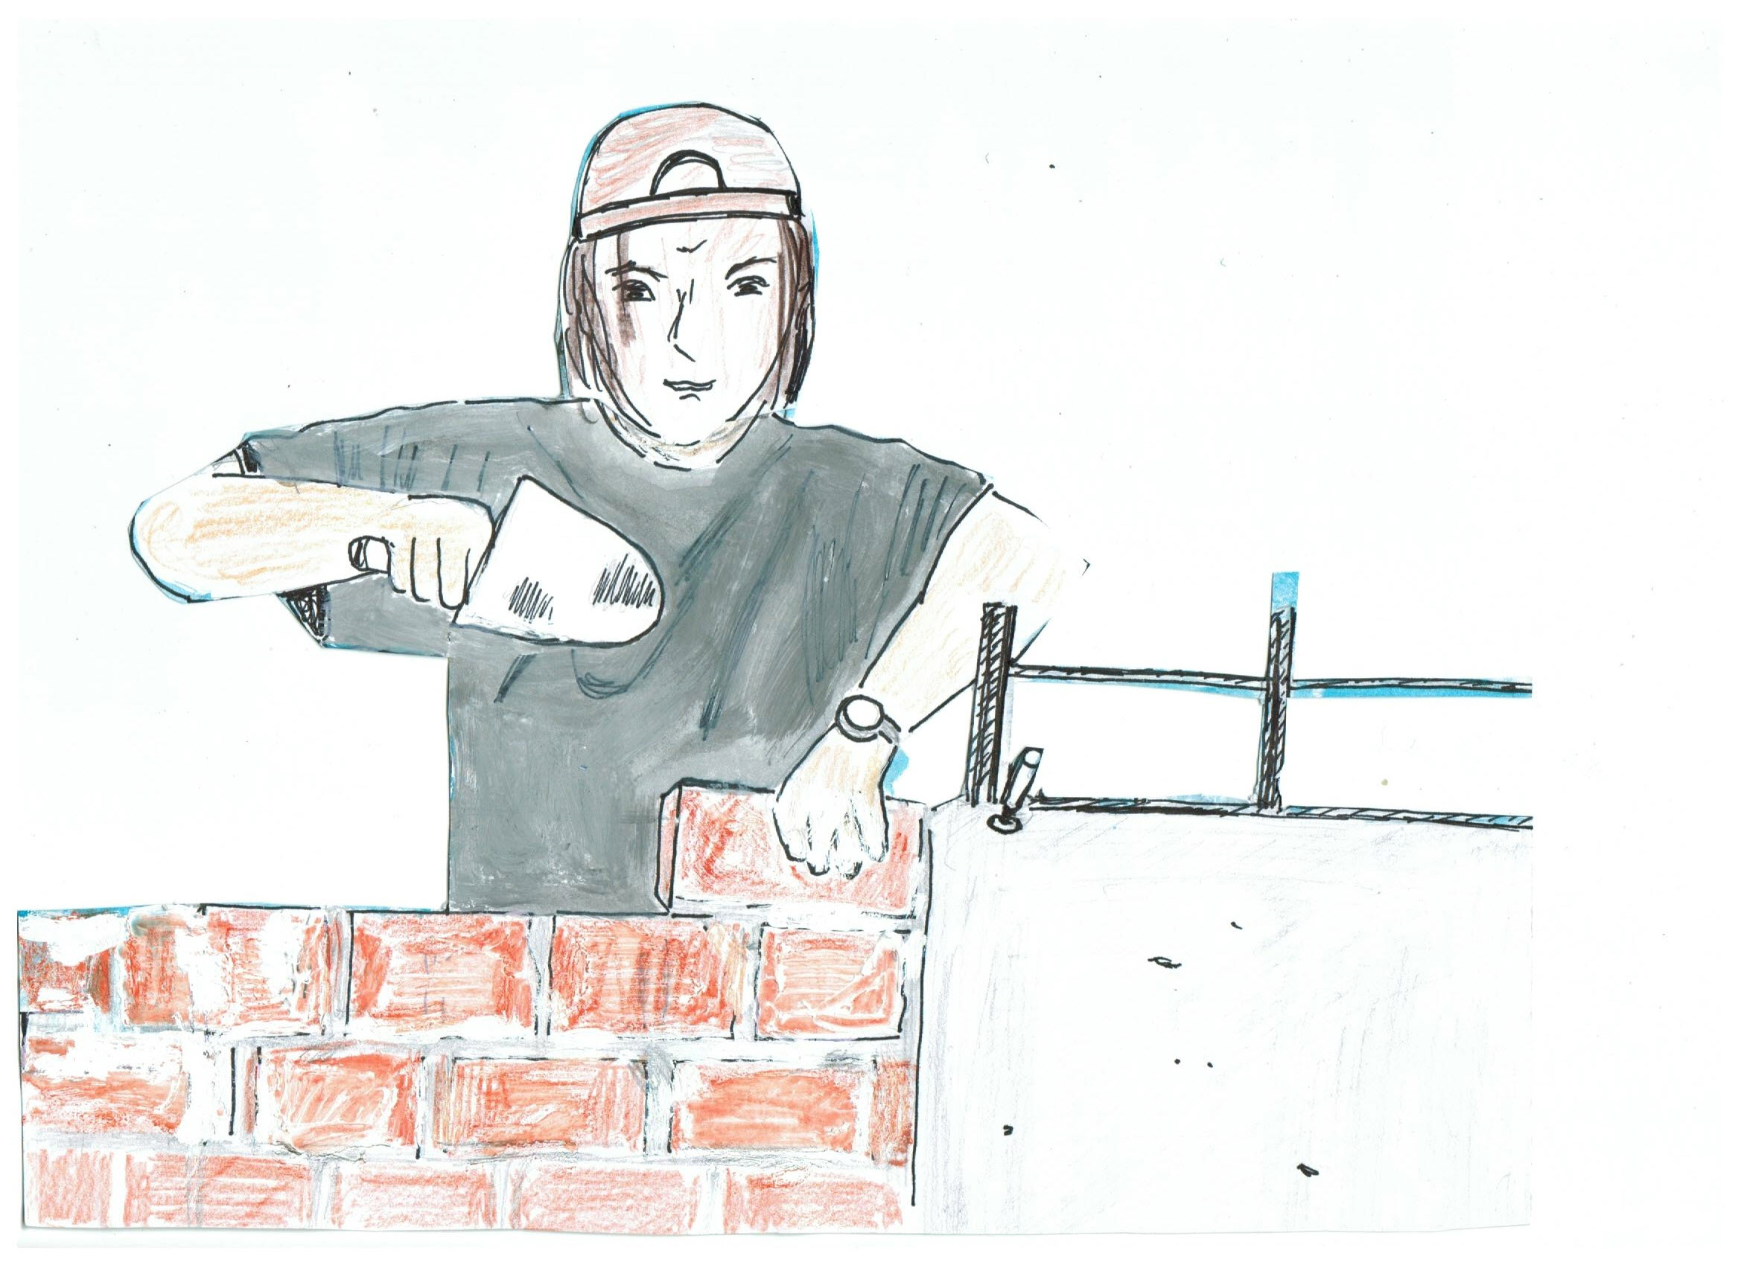

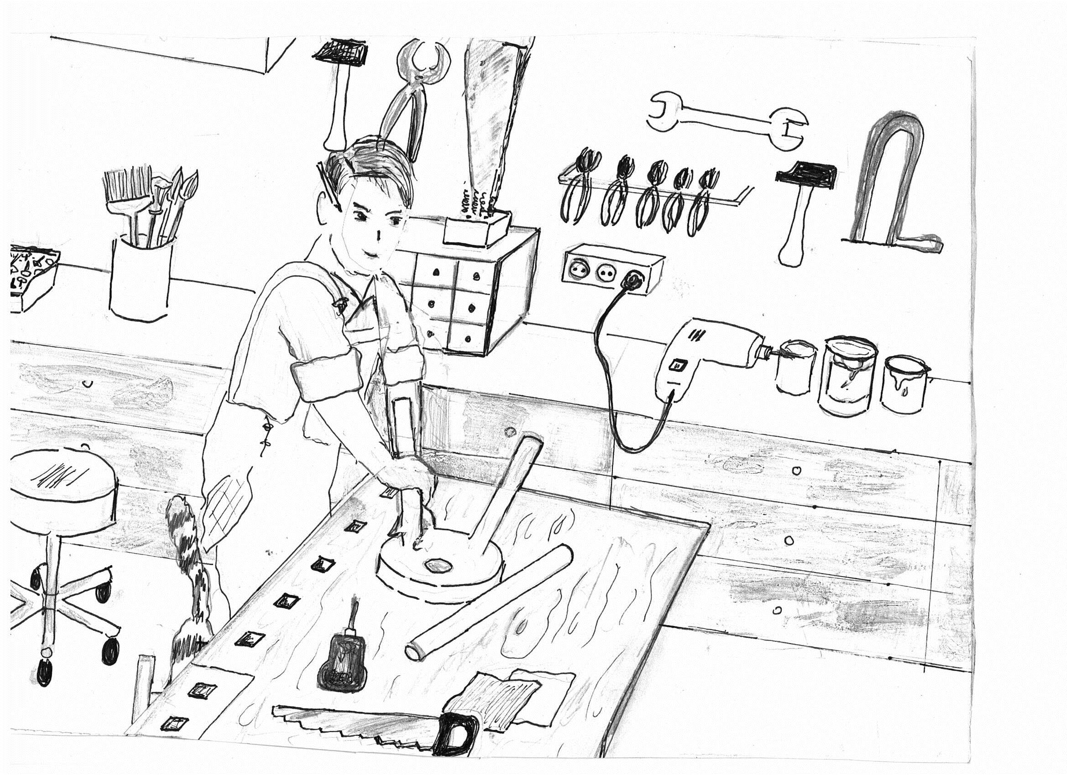

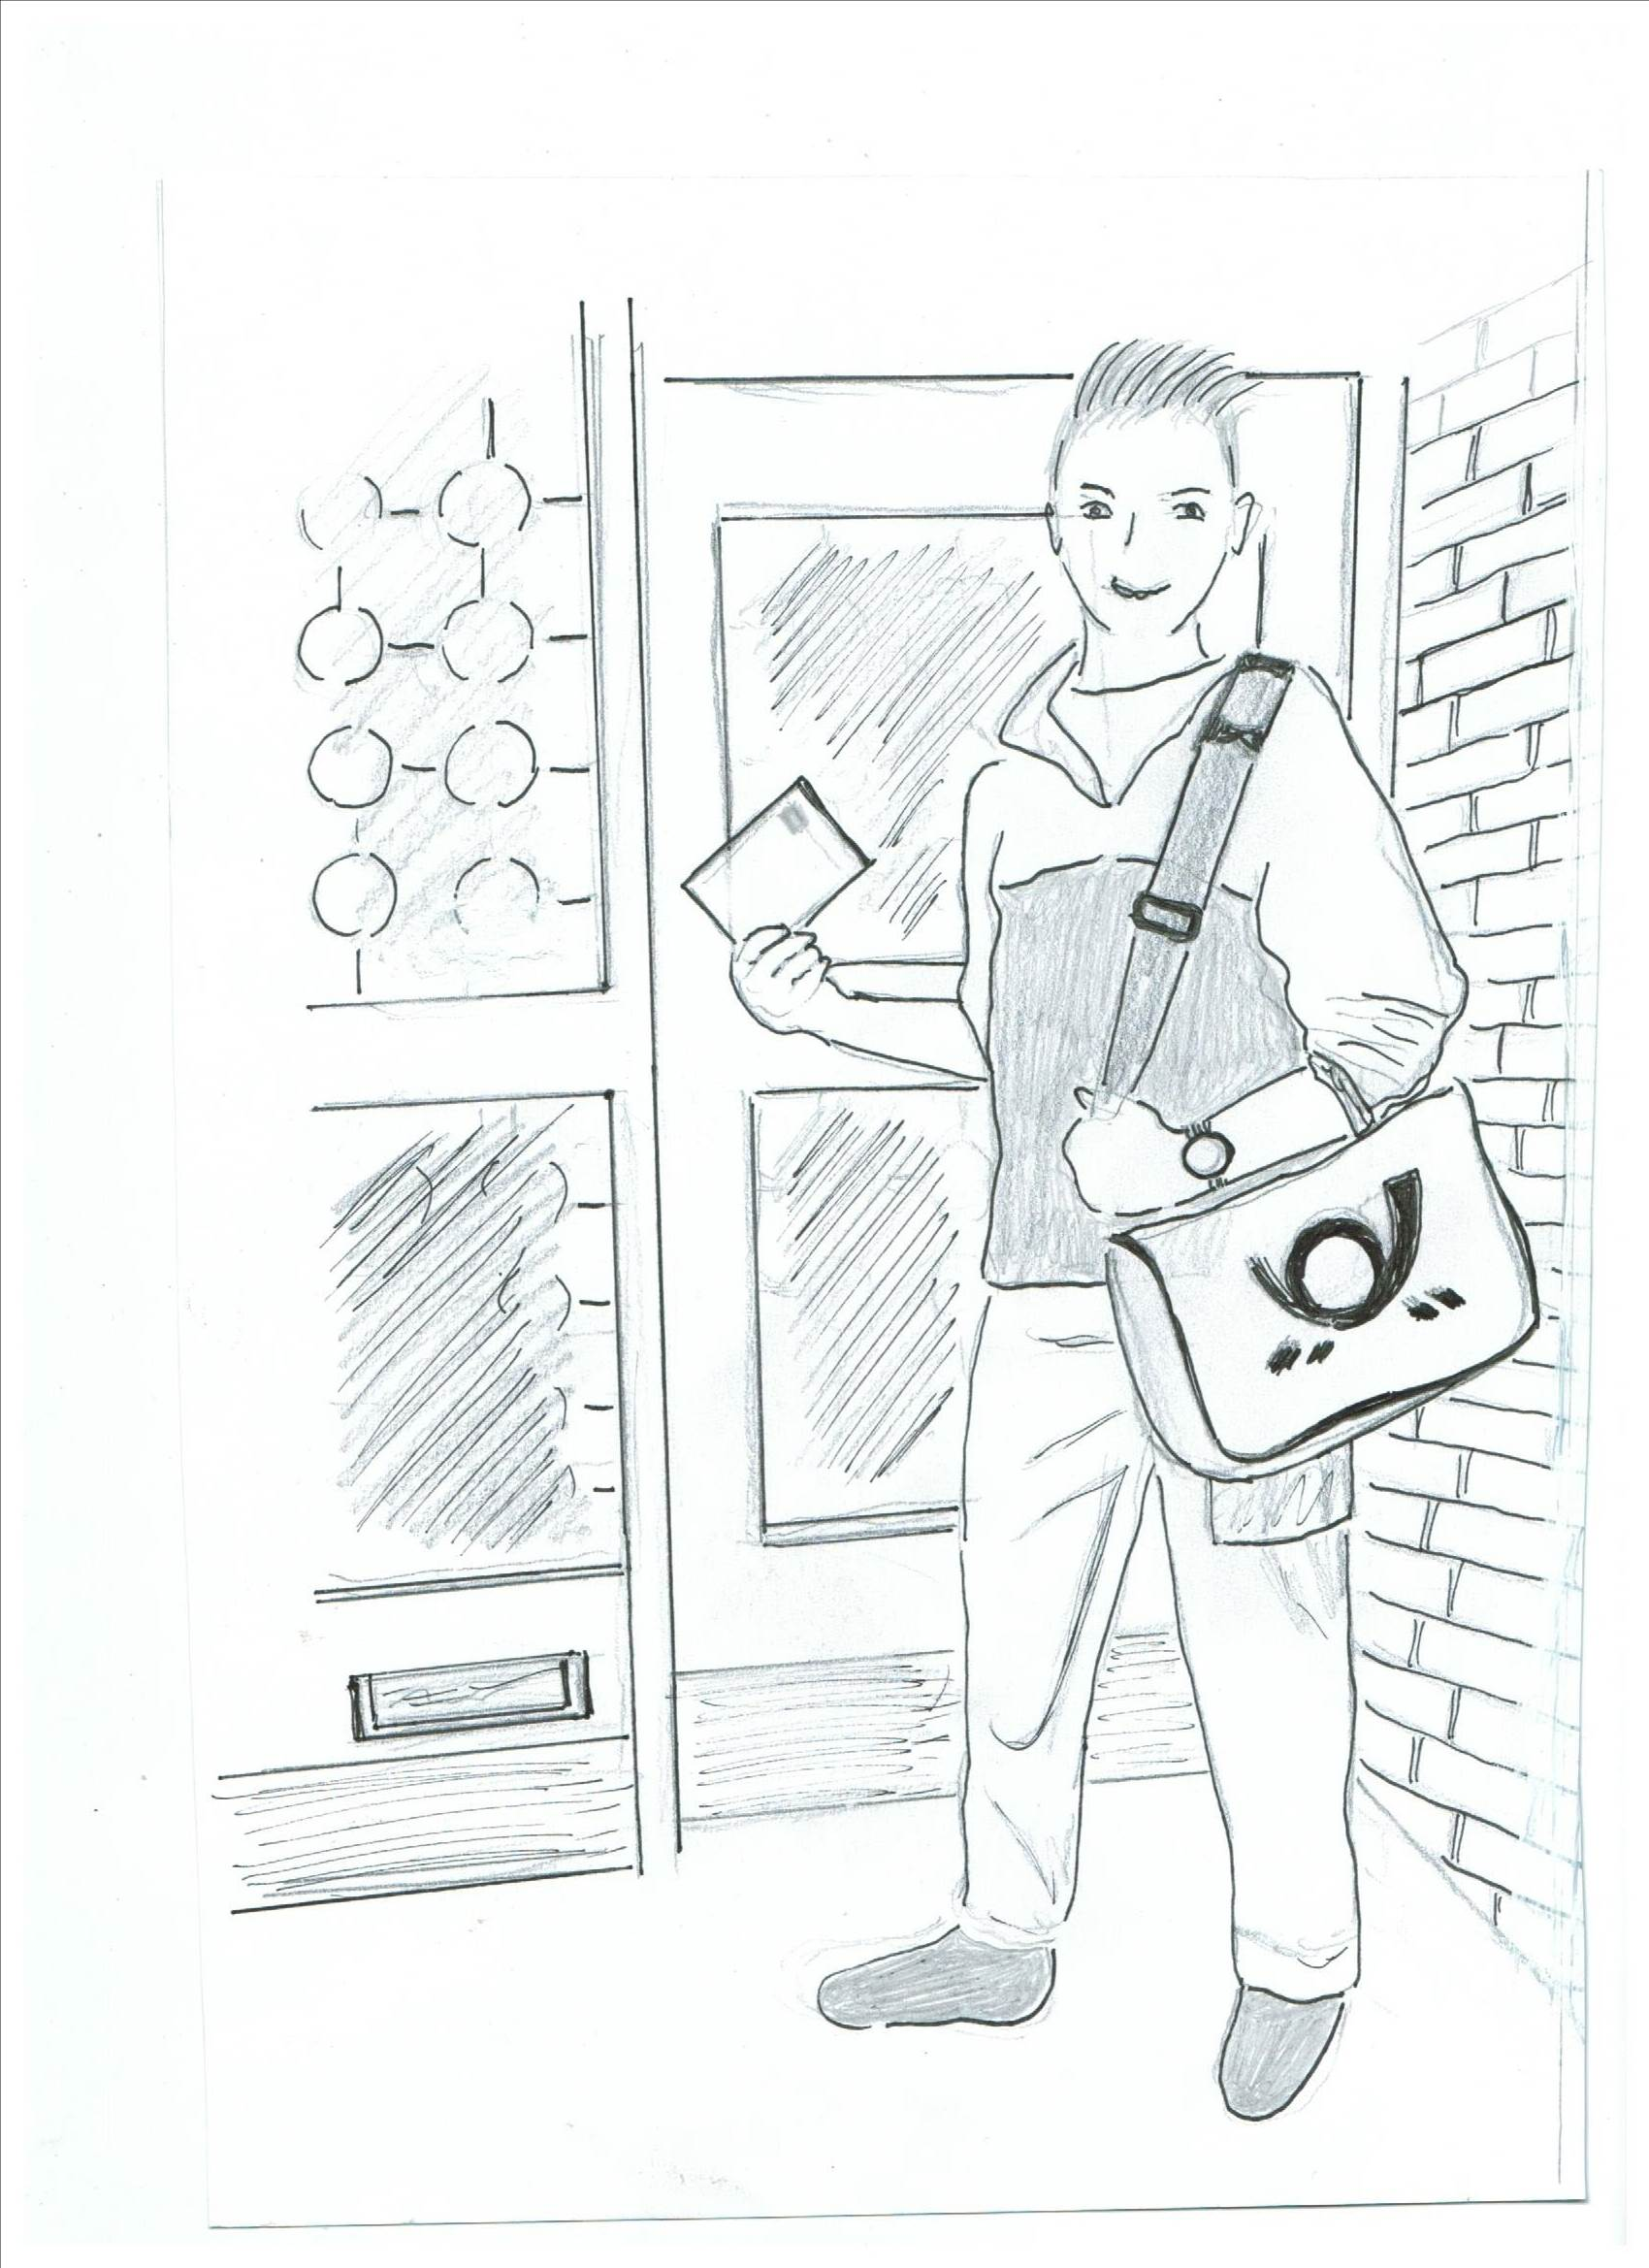

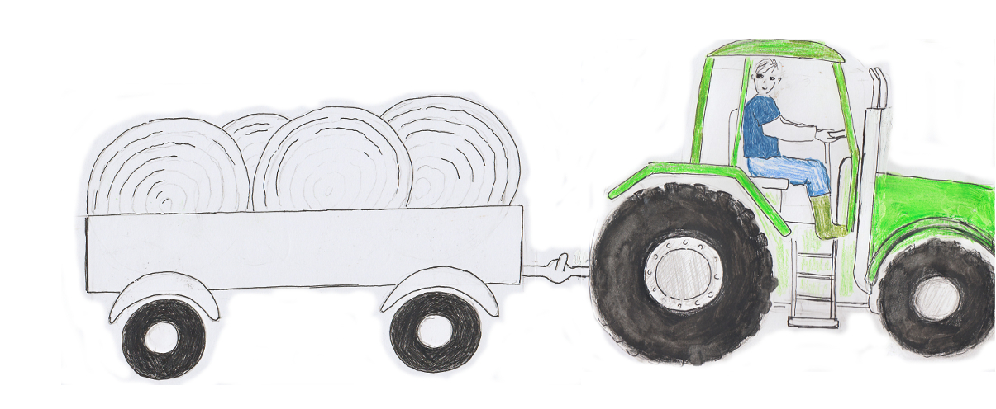
21. To’n Öven:
Wo is dat vun maakt? Wat hett dat för’n Farv?

Schaapswull, Iesen, Water, Glas, Ledder, Swiensfleesch, blau, gröön, Mehl, Melk, Holt, Steen, Huut un Knaken, Papeer, Plastik, Porz’lan, Boomwull, Stahl
(teilweise Mehrfachverwendung)
Minsch, de | De Minsch besteiht ut Huut un Knaken.
Broot, dat
Botter, de
Pullover, de
Book, dat
Boom, de
Straat, de
Disch, de
Lamp, de
Wisch, de
Heven, de
Speeltüüg, dat
Mess/Messer, dat
See, de
Buddel, de
Töller, de
Huus, dat
Rundstück, dat
Koken, de
Kees, de
Lepel, de
Schoh, de
Wust, de
Kleder, de
Möbels, de

22. To’n Öven: Warktüüg un Material. Wat kann ik dormit maken?

anstrieken, höveln, sagen, inkloppen, fastdreihen, meten, slieven, neihen, snieden,
afkniepen

de Hamer | Mit den Hamer klopp ik en Nagel in.
de Saag
de Schruventrecker
de Knieptang
de Tollstock
de Scheer
de Pinsel
de Nadel
de Hövel
de Slievmaschien

23. To’n Öven: Wat is dat tosamen?

Möbels, Bowarken, Vagels, Eten, Böker, Broot, Bööm, Geschirr, Blomen, Fierdaag, Speeltüüg, Fohrtüüg, Deerters, Familje, Kledaasch, Grööntüüg, Warktüüg, Drinken, Seelüüd
De Büx, de Jack, dat Kleed, de Schört sünd ... ___________________
Dat Schapp, de Disch, de Stohl sünd ... ___________________
De Arfen, de Gröönkohl, de Salaat sünd … ___________________
De Hamer, de Tang, de Schruventrecker sünd ... ___________________
Dat Fohrrad, de Wagen, de Iesenbahn sünd ... ___________________
De Koh, dat Peerd, de Lööv sünd ... ___________________
De Mudder, de Vadder, de Kinner sünd ... ___________________
De Aadboor (Äbeer/Eewee), de Lünk, de Spree sünd ... _________________
Dat Beer, de Wien, dat Water sünd ... ___________________
De Wust, de Arfensupp, de Klüten sünd ... ___________________
Dat Huus, dat Dinkmal, de School sünd ... ___________________
Dat Wöörbook, dat Leesbook, dat Rekenbook sünd ... ___________________
Wiehnachten, Ostern, Pingsten sünd ... ___________________
De Kaptein, de Matroos, de Stüürmann sünd ... ___________________
De Popp, de Iesenbahn, de Ball sünd ... ___________________
Dat Fienbroot, dat Swartbroot, de Stuten sünd ... ___________________
De Eekboom, de Böök, de Kastang sünd ... ___________________
De Roos, de Tulp, de Viool sünd ... ___________________
De Töller, de Tass, de Kaffee kann sünd … ___________________
24. To’n Översetten:
Ich trinke gern kalte Milch. Heiße schmeckt mir nicht.
Ich esse gern trocknes Brot. Weiches ist nicht gut für die Zähne.
Ich kaufe nur frische Sachen. Du wohnst im dritten Stock.
Das junge Mädchen heiratet einen alten Mann.
____________________________________________________________________________________________________________________________________________________________________________________________________________________________________________________________________________________________________________________________________________________

Keen lang leevt, ward ok oolt.

Pedd di man keen Hoor in de Hacken.
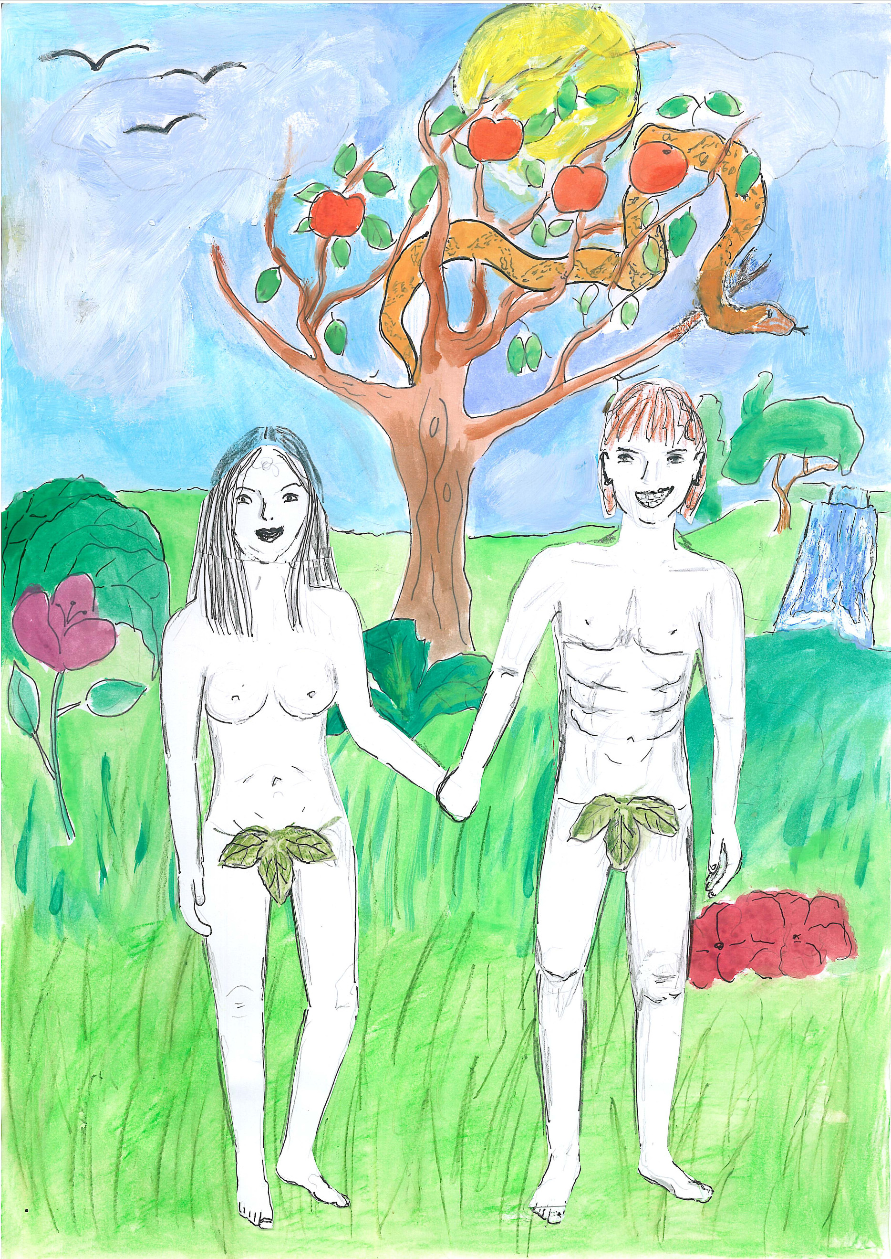
25. Opgaav:
Schriev de Wöör för de
Körperdele op.
1. ______________________
2. ______________________
3. ______________________
4. ______________________
5. ______________________
6. ______________________
7. ______________________
8. ______________________
9. ______________________
10. _____________________
11. _____________________
12. _____________________
13. _____________________
14. _____________________
15. _____________________ 16. _______________________
17. _____________________ 18. _______________________
26. To’n Öven: Sorteer de Wöör.
Billerbook, Tulp, Buttje, Swiensbraden, Spreen, Trina, Braatwust, Kark, Aadboor (Äbeer/Eewee?), Sprüttenhuus, Brüch, Jung, Aap, Deern, Popp, Muus, Süster, Trummel, Roos, Mullwarp, Vadder, Sünnküken, Duuv, Wien, Appelkoken, Beer, Mudder, Bruus, Broder

Mannslüüd | Vadder, Broder
Drinken
Eten
Bowarken
Deerters
Speeltüüg
Blomen
Vagels
Fruunslüüd
Kinner
27. To’n Öven: Wat is dat?

Stroom, Fisch, Afrika, Barg, Boom, Vagel, Kanal, Bloom, Deert, Land

De Elv/Ilv is en groten ...
De Watzmann is en hogen ...
Frankriek is en …
De Bark is en ...
De Duuv is en ...
Lütt Matten, de Haas, is en ...
Isebek heet in Hamborg en ...
De Tulp is en ...
De Aap is en Deert ut ...
De Stint is en ...

28. To’n Översetten: Das Frühstück
Zum Frühstück esse ich immer zwei Brötchen: eins mit Wurst und eins mit Käse. Dazu ein Ei, das hart gekocht worden ist. Ich mag keine Marmelade, Honig auch nicht. Ab und zu esse ich auch ein Spiegelei. Ich lese immer schon beim Frühstück die Zeitung. Butter esse ich nicht, lieber Margarine. Ich muss auf mein Gewicht aufpassen.

29. To’n Översetten: Menschen
Das ist Jan Appel. Er kommt aus Hamburg. Er ist verheiratet und hat zwei Kinder, einen Sohn und eine Tochter.
Er ist Maurer von Beruf. Er macht einen Plattdeutsch-Kurs, denn er will mal wieder Platt sprechen.
Auf der anderen Seite sitzt Beke Möller. Sie ist unverheiratet und hat auch noch keine Kinder. Sie wohnt in Bergedorf und ist Bankkauffrau. Sie hat früher mit ihrer Grußmutter plattdeutsch gesprochen.
30. To’n Översetten: Das Wetter
Im Januar ist es bei uns kalt, aber in Brasilien heiß. Im März ist es schon manchmal recht warm. Schnee hat es schon lange nicht mehr gegeben.
Gestern hat es geregnet. Morgen soll die Sonne scheinen.
31. To’n Översetten: Fischfilet überbacken
Ein Pfund Kartoffeln in Scheiben schneiden, fünf Minuten in Salzwasser kochen. In eine eingefettete Auflaufform geben. Zwei Scheiben Fischfilet salzen, auf die Kartoffeln legen. Vier Tomaten einritzen – über Kreuz –, zwei bis drei Minuten in heißes Wasser legen, dann mit kaltem Wasser abschrecken und die Haut abziehen. Die Tomaten auch in Scheiben schneiden und auf den Fisch legen. Zwei Eier mit einem Becher Crème Fraiche verrühren und mit Salz und Pfeffer abschmecken, dann darübergießen. Zuletzt über das Ganze achtzig Gramm geriebenen Käse geben.
Backofen auf 200 Grad vorheizen, den Auflauf eine halbe Stunde backen, Heißluft, zweite Schiene.
32. To’n Översetten: Die Lammkeule (Lammküül)
Die Lammkeule mit Knoblauch spicken und in Buttermilch eine Nacht in den Kühlschraunk legen. Die Keule abwischen und mit Salz, Pfeffer und Olivenöl
einreiben. Von allen Seiten kross braten.
Den Backofen auf 80 Grad aufheizen, die Keule mit klein geschnittenem Suppengemüse (Wurzeln, Sellerie, Porree, Zwiebeln, Petersilie, vier bis fünf Tomaten) in den Backofen stellen und acht Stunden braten. Den Bratensaft durch ein Sieb rühren und eine Soße davon machen. Dazu passen Kartoffeln und grüne Bohnen.
33. Sorteer de Wöör in de Kassens!
de Hoot, dat Schapp, de Iesenbahn, de Büx, de Schoh, dat Schaap, dat Schipp,
de Stohl, de Fleger, de Tuunkröper, de Mett/Mirg, de Disch

Möbels
Natur
Kledaasch
Fohrtüüg

34. Wat ist dat Gegendeel? Ünnerstriek de Wöör!
a) plietsch brägenklöterig, apen, gresig
b) oolt verheiraadt, koolt, jung
c) lustig verheiraadt, minnachtig, trurig
d) fix hild, langsam, ielig
e) schier oprecht, waak, schietig
f) arm slecht, achtersinnig, riek
35. Maak de Sätz torecht!
Den ganzen Dag schient de ________.
Wenn ik _______ bün, gah ik slapen.
De Disch hett veer __________.
Wi hebbt een Hund un twee _____________ .
Do wat du wullt, de Lüüd __________ doch.
Mit Höpen un Högen koomt wi dör’t ____________.
Wat hest du to’n Geburtsdag __________?
Kannst du ’n beten luter __________?
An wat för ’n Universität wullt du denn ____________?
He hett sik en nee’t Auto _____________.
Wenn he keen Brill ophett, kann he nix ______________.
Dit Woord heff ik noch nie nich _______________.
He güng to Bett un is glieks _______________.
Wat wullt du ____________, Wien of Beer?
Wi wüllt hüüt blots plattdüütsch _____________.
Dienen Naam heff ik nich verstahn. Kannst du em _____________?
36. Wo heet de Maanden/Monate?
März, April, Mai _______________
Juni, Juli, August _______________
September, Oktober, November _______________
Dezember, Januar, Februar _______________
37. Sett de richtigen Wöör in!
wo, keen, worüm, wann, wo, worüm, wo, wo lang, wo

________ kann mi seggen, wo Goethe op de Welt kamen is?
________ föhrt de Tog na Hamborg af?
________ büst du nich glieks na’n Dokter gahn?
________ geiht dat dien Vadder?
________ hest du dat her?
________ hett de Film duurt?
________ is veer mal söven?
________ schall dat Schapp hen?
________ wiet büst du mit dien Arbeid?
________ büst du to laat kamen?
38. Wat hüürt to de Tiet un wat hüürt to den Oort?
dor, nu, baven, blangen, ünnen, glieks, güstern, binnen, faken, fröher,
bilütten, hier, wedder, eens, güntsiet, amend

Tiet | Oort

39. Wat hüürt tosamen?
Wat is de Klock? |  | Mutt ja!
Wat hebbt wi hüüt  för’n Dag? |  | Fiefhunnert Meter liekut, denn links.
Wo geiht di dat? |  | Dat glööv ik nich.
Kann ik di hölpen? |  | Ik harr mien Geld vergeten.
Wo is de Bahnhoff? |  | Halvig söven.
Dat stimmt! |  | Jo, velen Dank.
Worüm hest du nich glieks betahlt? |  | Dor kannst nix maken.
Dat gefallt mi nich! |  | Den söventen drütten.
40. Wat för’n Woort passt nich? Ünnerstriek dat Woort!
a) Wien, Melk, Kaffea, Tee
b) Doos, Beer, Glas, Buddel
c) Solt, Peper, Supp, Curry
d) Foot, Nees, Oog, Ohr
e) Hund, Katt, Fisch, Peerd
f) Maandag, Fierdag, Freedag, Sünndag
g) Fröhjohr, Harvst, Sommer, Wiehnachten
h) Büx, Jack, Schoh, Mantel
i) Vadder, Mudder, Minsch, Dochter
j) Kees, Wien, Botter, Kotelett
k) Nees, Peper, Kopp, Knee

41. Sett de Wöör in de richtige Reeg!
meisttiets, faken, nienich, af un an, jümmers, männigmal
nienich,______________________________________________________________
____________________________________________________________________
42. Wat is dat? Sett de richtigen Wöör in!

de Kopp, de Tillen/Telgen, de Ünnerbüx, dat Auto, de Marmelaad,
dat Hart, de Breefmark
Dat is en Deel vun en Boom. ______________________
Ogen, Nees un Ohren hüürt dorto. ______________________
Du bruukst dat, wenn du na de Arbeit kamen wullt. _____________________
Dat mutt op en Breef rop. ______________________
Du driggst dat ünner de Büx. ______________________
Dat sleit un is en Deel vun di. ______________________
Dat is faken op dien Rundstück. ______________________

43. Översett de plattdüütschen Familiennaams:
Appel
Barg
Burmester
Dürkop
Grote
Kamphusen
Karkhoff
Ketelböter
Klin-ge-biel
Kock
Kröger
Lütt
Middel
Möller
Niehuus
Opderbeek
Rieckmann
Sandvoss
Scheper
Sötebeer
Wischenhoff
Steenhoff
Duvenbeck
Duvendahl
Heister
Gosewisch
Goos
Voss
Diekmann

44. Översett disse Straten- un Flurnaams:
Lütt Wisch
Ellernholt
Bargkamp
Wittenmoor
Immenbeck
Bargdörp
Op’n Holt
Holthusenmoor
Utkiek
Veerbargen
Melkweg
Schoolmesterstraat
Bloomkamp
Rugewisch
Rugenbarg
Roggenkamp
Steenkamp
Steendammswisch
Suurwisch
Suurheid
Vörn Barkholt
Up den Wiemen
Up de Schanz
Ulenlock
Uhlenhoffweg
Tweeflunken
Wittenkamp
Wulfsdal
Tegelsbarg
Heisterkamp
Heiddiek

46. Översett disse Snacks in dat Plattdüütsche:

Was der Bauer nicht kennt, das isst er nicht.
Wie kann es angehen, dass eine schwarze Kuh weiße Milch gibt?
Gut ist es, nichts zu tun und sich
hinterher zu erholen.
Das passt ja gut. Gerade als ich gehen wollte, schmissen sie mich raus.
Wer einen großen Hintern hat, muss auch eine große Hose haben.
So ist die Welt, der eine hat den Beutel, der andere das Geld.
Wir können nicht tun, was wir wollen, wir müssen tun, was wir können.
Willst du bleiben lange gesund,
friss wie die Katze, trink wie der Hund.
Alles gut, was Gott gibt, aber was Mutter gibt, schmeckt doch besser.

45. Översett disse Snacks in dat Hochdüütsche:
Nimm di nix vör, denn sleit di nix fehl!
Fröh ut de Dunen un fröh to Bett, dat maakt gesund, riek, klook un nett.
En Minsch, de nich lachen kann,
geiht in den Düvel sien Schadden.
Vergnöögt Hart is beter as en Büdel mit Geld.
Dörch de Welt kaamt wi all,
blots nich liek good.
De bi de Arbeid freert und bi’t Eten sweet, dat sünd de düchtigsten Kerls.
Dat geiht narms bunter to as op de Welt.
Politik, seggt de Buur, is anners seggen as doon.
Gott möök/maak de Minschen toletzt, sä de ool Prester, aver se sünd ok dorna.
47. Översett in dat Hoochdüütsche:
Dünnersdag Streik in’t ganze Land
In Grekenland protesteert de Gewerkschoppen hüüt mit ’n Generalstreik gegen den Spoorploon vun de Regerung. Scholen, Toll- un Stüerämter blievt dicht. Busse, Bahnen un Flegers schüllt stahn blieven. De sozialistische Regerung in Athen will dat Gehalt vun Beamten düütlich kötten un ok düchtig bi’t Soziale sporen.
Hölp för Firmen
De Bundesregerung plaant för Ünnernehmen, de wegen de Krise wackelt, noch mehr Staatshölp, schrifft ’n Zeitung. Firmen, de Kottarbeitergeld kriegt, schüllt dorna noch een Johr länger – bet to’t Enn vun 2011 – de Sozialbidrääg för ehr Mitarbeiters nich betahlen möten.
Stau
Dusende vun Autofohrers mööt in de Mitt vun Reinbek mit Maleschen reken. Bi’t Buddeln an de Hamborger Straat hebbt Arbeiters dor ’n Rohr funnen, vun dat nüms wat afweet. Dat kunn ’n Gasleitung ween. Womööglich blifft de Straat bet to twee Daag lang sparrt.
Dat Wedder
Vundaag meisttiets gries, womööglich aver ok mal ’n beten blau dormank. Toeerst noch meisttiets dröög, bi so üm de 4 Graad. Opstunns (Klock acht) is dat in Jensfeld noch 1 Graad ünner Null. De Wind weiht flau vun de Norden- bet Nordwestenkant.De Sünn ward hööchstens so’n dree Stünnen lang na Hamborg rinkieken. Villicht kriegt wi ehr aver ok gor nich to sehn. De Schangs op Natt vun boven steiht bi 40 Perzent.
Wo geiht’t wieder? Freedag meisttiets dicke Wulken, de af un an ok Regen, Sneeregen of Snee fallen laat, bi wedder so’n 4 Graad. Sünnavend nich veel anners, bi 5 Graad. Sünndag woll ok af un an natt, bi üm de 6 Graad.
II. Lösungen
1. To’n Insetten. Wat seggt, wat antert de Lüüd?
Moin! | Guten Tag!
Wo geiht’? | Wie geht’s?
Gröten an’ Avend: | Goden Avend! Go’n Avend!
Wenn wi na’n Bett gaht, seggt wi: | Gode Nacht! Go’ Nacht!
2. To’n Översetten. Wo geiht?
Geht so. | Geiht so!
Gut. | Goot!
Bestens. | Allerbest!
3. To’n Öven: Schriev de Wöör dorto, de noch fehlen doot!
Mannslüüd | Froonslüüd | Mannslüüd | Froonslüüd
Vadder | Mudder | Söhn | Dochter
Broder | Süster | Grootvadder | Grootmudder
Jung | Deern | Naver | Naversch
Mann | Fro | Unkel | Tant
Koopmann | Koopfro | Herr | Daam
4. Anter op de Fragen.
Wat seggt de Deern to ehren Fründ, wenn se kort vör de Heirat sünd? | Brögam
Wat seggt wi to en Kind, dat jümmers dumm Tüüg in’ Kopp hett? | Bengel
Wo heet en vörnehme Fro? | Daam
Wenn dor veel Minschen tosamen sünd, sünd dat ... | Lüüd
Mien Fro ehr Vadder is mien ... | Swiegervadder

5. To’n Översetten: Wat maakt Minschen?
essen | eten
trinken | drinken
sehen | sehn
hören | hüürn
fühlen | föhlen
6. To’n Öven: Wat is dat Gegendeel?
lopen | gahn
schrieven | telefoneren
slapen gahn | opstahn
stahn | sitten
swiegen | snacken
7. To’n Öven: Schriev dat Gegendeel dorto:
witt | swatt | fründlich | unfründlich
plietsch | dööspaddelig | kort | lang
fix | langsam | schier | schietig
koold | hitt | oold | jung
groot | lütt | klook | dösig
breed | small, slank | waak | mööd
sööt | suur
8. To’n Öven: Schriev de Tallen in schreven Schrift!
7 | söven
16 | sössteihn
354 | dreehunnertveerunföftig
10.000 | teindusend
999.999 | negenhunnertnegenunnegentigdusend-  negenhunnertnegenunnegentig
06.02.2005 | Vundaag is de sösste twete tweedusendfief.
9. To’n Öven: Översett de Sätz!
Heute ist der 31.12.2012. | Hüüt/Vundaag is de eenundörtigste twölvte  tweedusendsöss.
Ich feiere am 18.07. Geburtstag. | Ik fier mien Geburtsdag an achteihnsten  söventen/söm’ten.
Er hat den 2. Preis bekommen. | He hett den tweten Pries kregen.
Der HSV steht auf dem 5. Platz. | De HSV steiht op den föfften Platz.
Sein Urlaub beginnt am 05.06. | Sien Urlaub fangt an’ fieften sössten an.
Freitag der 13. ist ihr Glückstag. | Freedag de dörteihnste is ehr Glücksdag.

10. To’n Öven: Segg dat mal op platt!
En Dag hett veeruntwintig Stünnen. De Tieden vun’ Dag heet: de Morgen, de Vörmiddag, de Middag, de Namiddag, de Avend un de Nacht. Söven Daag sünd en Week: Maandag, Diensdag, Midd(e)weken, Dünnersdag, Freedag, Sünnavend, Sünndag. En Maand hett veer Weken; twölf Maand sünd en Johr. En Johr hett dreehunnertfiefunsösstig Daag. En Johr hett ok veer Johrestieden: dat Fröhjohr, de Summer, de Harvst un de Winter. Dat gifft vele Fierdaag, to’n Bispell Neejohr, Ostern, Pingsten un Wiehnachten.
11. To’n Öven: Wat hüürt dor rin?
Kööm, Fro, Water, Papeer, Melk, Tei, Eier, Appelsaft, Zucker, Beer, Wien, Kantüffels, Foot
Ammer, de | In den Ammer hüürt Melk.
Pann, de | In de Pann hüürt (de) Eier.
Pott, de | In den Pott/Putt hüürt de Tei.
Doos, de | In de Doos hüürt de Zucker.
Kann, de | In de Kann hüürt Appelsaft.
Kroog, de | In den Kroog hüürt dat Beer.
Kist, de | In de Kist hüürt de Kantüffels.
Buddel, de | In de Buddel hüürt de Wien.
Schoh, de | In den Schoh hüürt de Foot.
Kassen, de | In den Kassen hüürt dat Papeer.
Kleed, dat | In dat Kleed hüürt de Fro.
Glas, dat | In dat Glas hüürt de Kööm.
Ketel, de | In den Ketel hüürt dat Water.

12. To’n Öven: Anners rüm. Wo hüürt disse Saken hen?
de Köök, de Buddel, de Ammer, de Korv, dat Brood, de Kann, de Töller,
de School, de Nordsee, de Putt, Broodkorv, de Schoh, dat Glas

Appels | De Appels/Appeln hüürt in den Korv.
Kaffee | De Kaffee hüürt in de Kann.
Bodder | De Botter hüürt op dat Brood.
Schoolkinner | De Schoolkinner hüürt in de School.
Braadkantüffels | De Braadkantüffels hüürt op’n Töller.
Rundstücke | De Rundstücke hüürt in den Brootkorv.
Wien | De Wien hüürt in de Buddel.
Fööt | De Fööt hüürt in de Schoh.
Fisch | De Fisch hüürt in de Nordsee.
Beer | Dat Beer hüürt in dat Glas.
Melk | De Melk hüürt in den Ammer.
Iesschapp | Dat Iesschapp hüürt in de Köök.
Water | Dat Water hüürt in den Putt.

13. To’n Översetten: Översett de Frogen.
Wer ist das? Keen is dat?
Was macht sie? Wat maakt se?
Wie heißt sie? Wo heet se?
Wo wohnt ihr? Wo wohnt ji?
Wie geht es dir? Wo geiht di dat?
Wer hat das gesagt? Keen hett dat seggt?
Wer kann Platt sprechen? Keen kann Platt snacken?
Wo sind meine Bücher? Wo sünd mien Böker?
Wie kommt das? Wo kummt dat?
Was wollt ihr haben? Wat wüllt ji hebben?
14. To’n Öven: Wat bruukt wi dorto?
de Nääs, de Mund, de Mund, de Mors de Ohren, de Ogen, de Tähnen, de Been

Ik kiek mit ... de Ogen.
Du hüürst mit ... de Ohren.
Ik sett mi op mien ... Mors.
Ik biet mit ... de Tähnen.
Du grippst mit ... de Hannen.
He drinkt mit’n ... Mund.
Wi snackt mit’n ... Mund.
He löppt mit sien ... Been.
Du rüükst mit ... de Nääs.
15. To’n Öven: Wat bruukt wi dorto?
Du braaddst mit de ... Pann.
He snitt mit en ... Mess.
Se itt de Supp mit’n ... Lepel.
För de Nudeln bruukt he en ... Gavel.
Den Tee drinkt he ut’n .... Tass.
De Kaffee is noch in de ... Kann.
16. To’n Öven: Woneem bringt wi dat hen?
Ik bring dat Geld ... to de Spoorkass.
Ik bring de Schoh ... to’n Schooster.
Ik bring de Peerd ... to’n Peerdokter.
Ik bring den Antog ... to’n Snieder.
Ik bring de Kinner ... in’ Kinnergoorn.
Ik bring mien Swiegermudder ... na Huus.
De Gendarms bringt mi achteran ... in’t Kaschott.
Ik bring dat Auto... in de Warksteed.
Ik bring den Müll na ünnen … in de Mülltünn.
17. To’n Öven: Översett dissen Text:
Wo oolt is Peter? – Negenteihn. – Un Kuddel? – Kuddel is twintig. – Denn is he jo öller as Peter. – Un wo oolt is Hans? – He is de Öllst, he is tweeuntwintig. – Un wo groot is Peter? – En Meter fiefunsöventig. – Un Kuddel? – Kuddel is en Meter tweeuntachentig. – Denn is he jo grötter as Peter. – Un wo groot is Hans? – He is de Gröttst, he is een Meter fiefuntachentig.
18. To’n Öven: Sett de Eigenschaftswöör in!
gröön, düür, bleek, plietsch, dürer, swatt, gau, goor, lütt, breed, giezig, oolt, füünsch, krüüsch, swatt-bunt, riek, dösig, hild, koolt, blau, slaten, leddig, flietig, düchdig
1. En Buddel, wo nix mehr binnen is, is ... leddig.
2. Wenn een nix in’ Kopp hett, is he ... dösig.
3. Dat Auto köst veel Geld. Dat Auto is ... düür.
4. De Kantüffeln sünd trecht. Se sünd ... goor.
5. De Wischen hebbt en scheune Farv. Se sünd ... gröön.
6. De Keerl deiht good arbeiden. He arbeidt ... düchdig.
7. He kummt goot mit in’e School. He is ... plietsch.
8. Se hett de Süük. In’t Gesicht is se ganz ... bleek.
9. He bruukt blots een Stünn. Sien Auto löppt ... gau.
10. De Deern is nich groot. Se is man ... lütt.
11. Grootmudder is nich mehr jung, se is al ... oolt.
12. He is nich arm, he is ... riek.
13. De Döör is nich open, se is ... slaten.
14. In Norddüütschland sünd de Köh ... swatt-bunt.
15. De Sünn schient un de Heven is ... blau.
16. Dat Ies is ... koolt.
17. De Elv is bannig ... breed.
18. Dat Gegendeel vun witt is ... swatt.
18. He gifft nich veel Geld ut, he is ... giezig.
19. Se itt nich allens, se is ... krüüsch.
20. Wenn he sik opreegt, warrt he ... füünsch.
21. Se arbeidt veel, se is ... flietig.
22. De Priesen sünd nu höger. Allens is … worrn. dürer
23. He hett keen Tiet, he hett dat ... hild.

19. To’n Öven:
Wat maakt disse Lüüd?
de Snieder neihen | De Snieder neiht de Büx.
de Schohmoker repareren | De Schohmaker repareert de Schoh.
de Smitt smeden | De Smitt smeed dat Iesen.
de Slachter slachten | De Slachter slacht dat Swien.
de Bäcker backen | De Bäcker backt dat Broot.
de Müürmann muurn | De Müürmann müürt de Wand.
de Timmermann boon/buun | De Timmermann boot dat Huus.
de Discher dischern | De Discher dischert den Disch.
de Klockenmoker verköpen | De Klockenmaker verköfft de Klock.
de Schoolmester lehrn | De Schoolmester lehrt de Kinner.

20. To’n Öven: Wat maakt disse Lüüd?

Schriev de Tallen an de Biller: 1. Müürkersche, 2. Discher, 3. Buur,
4. Breefdräger, 5. Tähndoktersche, 6. Putzbüdelsche, 7. Goorner

21. To’n Öven:
Wo is dat vun maakt? Wat hett dat för’n Farv?

Schaapswull, Iesen, Water, Glas, Ledder, Swiensfleesch, blau, gröön, Mehl, Melk, Holt, Steen, Huut un Knaken, Papeer, Plastik, Porz’lan, Boomwull
Minsch, de | De Minsch besteiht ut Huut un Knaken.
Broot, dat | Dat Broot is ut Mehl backt.
Botter, de | De Botter warrt ut Melk maakt.
Pullover, de | De Pullover is ut Schaapswull.
Book, dat | Dat Book is ut Papeer.
Boom, de | De Boom is ut Holt.
Straat, de | De Straat is mit Steen ploostert.
Disch, de | De Disch is ut Holt.
Lamp, de | De Lamp is ut Glas.
Wisch, de | De Wisch is gröön.
Heven, de | De Heven is blau.
Speeltüüg, dat | Dat Speeltüüg is ut Plastik.
Mess/Messer, dat | Dat Mess/Messer is ut Iesen.
See, de | De See hett veel Water.
Buddel, de | De Buddel is ut Glas.
Töller, de | De Töller is ut Porz’lan.
Huus, dat | Dat Huus ist ut Steen.
Rundstück, dat | Dat Rundstück is ok ut Mehl backt.
Koken, de | De Koken is ut Mehl backt.
Kees, de | De Kees is ut Melk maakt.
Lepel, de | De Lepel is ut Iesen.
Schoh, de | De Schoh is ut Ledder.
Wust, de | De Wust is ut Swiensfleesch.
Kleder, de | De Kleder sünd ut Boomwull.
Möbels, de | De Möbels sünd ut Holt.
22. To’n Öven: Warktüüg un Materiol. Wat kann ik dormit maken?

anstrieken, höveln, sagen, inkloppen, fastdreihn, meten, slieven, neihn, snieden, afkniepen

de Homer | Mit den Homer klopp ik en Nagel in.
de Saag | Mit de Saag kann ik en Brett dörchsagen.
de Schruventrecker | Dor kann ik de Schruven mit fastdreihn of lösen.
de Knieptang | Dor kann ik den Nagel wedder mit ruttrecken.
de Tollstock, | Dormit kann ik wat afmeten.
de Scheer | Dormit kann ik dat Papeer (dörch-)snieden.
de Pinsel | Dormit kann ik de Wand strieken.
de Nodel | Du kannst dormit den Knoop anneihn.
de Hövel | Du kannst dat Brett schier/glatt maken.
de Slievmaschien | Dormit kannst du dat Brett noch glatter maken.
23: To’n Öven: Wat is dat tosamen?

Möbels, Bowarken, Vagels, Eten, Böker, Brööd, Bööm, Geschirr, Blomen, Fierdaag, Speeltüüg, Fohrtüüg, Deerters, Familje, Kledaasch, Grööntüüg, Warktüüg, Drinken, Seelüüd,
De Büx, de Jack, dat Kleed, de Schöört sünd ... Kledaasch
Dat Schapp, de Disch, de Stohl sünd ... Möbels
De Arfen, de Gröönkohl, de Salaat sünd … Grööntüüg
De Homer, de Tang, de Schruventrecker sünd ... Warktüüg
Dat Fohrrad, de Wogen, de Iesenbahn sünd ... Fohrtüüg
De Koh, dat Peerd, de Lööv sünd ... Deerters
De Mudder, de Vadder, de Kinner sünd ... en Familje
De Aadboor (Äbeer/Ewee/Stork), de Lünk, de Spree sünd ... Vagels
Dat Beer, de Wien, dat Water sünd ... Drinken
De Wust, de Arfensupp, de Klüten sünd ... Eten
Dat Huus, dat Denkmal, de School sünd ... Bowarken
Dat Wöörbook, dat Leesbook, dat Rekenbook sünd ... Böker
Wiehnachten, Ostern, Pingsten sünd ... Fierdaag
De Kaptein, de Matroos, de Stüürmann sünd ... Seelüüd
De Popp, de Iesenbahn, de Ball sünd ... Speeltüüg
Dat Fienbroot, dat Swattbroot, de Stuten sünd ... Brööd
De Eekboom, de Böök, de Kastang sünd ... Bööm
De Roos, de Tulp, de Viool sünd ... Blomen
De Töller, de Tass, de Kaffee kann sünd ... Geschirr

24. To’n Översetten:
Ik drink geern kole Melk. Hitte smeckt mi nich.
Ik eet geern dröög Broot. Week Broot is nich good för de Tähn.
Ik kööp blots frische Saken.
Du wohnst in’ drütten Stock.
De junge Deern heiraadt en olen Mann.
Sprökels: Wer lange lebt, wird alt. Tritt dir man kein Haar in die Hacken.
25. Opgaav:
1. Hand
2. Kopp
3. Arm
4. Oog
5. Nees
6. Mund
7. Bost
8. Buuk
9. Been
10. Foot
11. Wiesfinger
12. Ohr
13. Hoor
14. Tähn
15. Hals
16. Bostkassen
17. Ripp
18. Knee
19. Töhn
26. To’n Öven: Sorteer de Wöör.
Billerbook, Tulp, Buttje, Swiensbraden, Spreen, Trina, Braatwust, Kark, Aadboor (Äbeer, Ewee, Stork), Sprüttenhuus, Brüch, Jung, Aap, Deern, Popp, Muus, Süster, Trummel, Roos, Mullwarp, Vadder, Sünnküken, Duuv, Wien, Appelkoken, Beer, Mudder, Bruus, Broder

Mannslüüd | Vadder, Broder
Drinken | Wien, Beer, Bruus
Eten | Swiensbraden, Braatwust, Appelkoken
Bowarken | Kark, Sprüttenhuus, Brüch
Deerters | Aap, Muus, Mullwarp
Speeltüüg | Billerbook, Popp, Trummel
Blomen | Tulp, Roos, Sünnküken
Vagels | Spreen, Aadboor, Duuv, …
Fruunslüüd | Trina, Süster, Mudder
Kinner | Deern, Buttje, Jung

27. To’n Öven: Wat is dat?
Stroom, Fisch, Afrika, Barg, Boom, Vagel, Kanal, Bloom, Deert, Land,

De Elv/Ilv is en groten ... | Stroom
De Watzmann is en hogen ... | Barg
Frankriek is en … | Land
De Bark is en ... | Boom
De Duuv is en ... | Vagel
Lütt Matten, de Haas, is en ... | Deert
Isebek heet in Hamborg en ... | Kanal
De Tulp is en ... | Boom
De Aap is en Deert ut ... | Afrika
De Stint is en ... | Fisch

28. Översetten: Dat Fröhstück
To’n Fröhstück eet ik jümmers twee Rundstücke: een mit Wust un een mit Kees.
Dorto een Ei, dat hart kaakt is. Ik mag keen Marmelaad, Honnig ok nich.
Af un an eet ik ok en Spegelei. Ik lees jümmers al bi’n Fröhstück dat Blatt.
Botter eet ik nich, lever Margarine. Ik mutt op mien Gewicht oppassen.
29. Översetten: Minschen
Dat is Jan Appel. He kummt ut Hamborg. He is verheiraadt und hett twee Kinner, een Söhn un en Dochder. He is Müürker/Müürmann. He maakt en Plattdüütsch-Kurs, denn he will mal wedder Platt snacken.
30. Översetten: Dat Wedder/Weer
In’ Januar is dat bi us koolt, man in Brasilien is dat hitt. In’ März is dat al männigmal warm. Snee hett dat al lang nich mehr geven. Güstern hett dat regent. Morgen schall de Sünn schienen.
31. Översetten: Fischfilet överbacken
Een Pund Kantüffeln in Schieben snieden, fief Minuten in Saltwater kaken. In en infett Oploopform doon. Twee Schieven Fischfilet salten, op de Kantüffeln leggen. Veer Tomaten baven inritzen – över Krüüz –, twee bet dree Minuten in hitt Water leggen, denn mit koolt Water afschrecken un de Huut aftrecken. De Tomaten ok in Schieven snieden un op den Fisch leggen.
Twee Eier mit en Beker Crème Fraiche verröhren un mit Salt un Peper afsmecken, denn doröver geten. Toletzt över dat Eten tachentig Gramm reven Kääs geven.
Backaven op 200 Graad vörböten, den Oploop en halve Stünn backen. Hittluft, tweete Schien.
32. De Lammküül
De Lammküül mit Knuuvlook spicken un in Bottermelk en Nacht in dat Iesschapp leggen. De Küül dröög waschen un mit Salt un Peper un Olivenööl inrieven. Vun all Sieden kross braden. Den Backaven op 80 Graad opböten, de Keul mit lüttsneden Suppengemüüs (Wuddeln, Sellerie, Porree, Zibbeln, Petersill, veer bet fief Tomaten) in’ Backaven doon un acht Stünnen braden. Den Braadsaft dörch en Seev röhren un dor en Sooß vun maken. Dor passt Kantüffel un gröne Bohnen to.
33. Sorteer de Wöör in de Kassens
de Hoot, dat Schapp, de Iesenbahn, de Büx, de Schoh, dat Schaap, dat Schipp,
de Stohl, de Fleger, de Tuunkröper, de Mett/Mirg, de Disch

Möbels | Schapp | Stohl | Disch
Natur | Schaap | Tuunkrüper | Mett
Kledaasch | Hoot | Büx | Schoh
Fahrtüüg | Iesenbahn | Schipp | Fleger
34. Wat ist dat Gegendeel?
a) plietsch brägenklöterig, open, gresig
b) oold verheiraadt, koolt, jung
c) lustig verheiraadt, minnachtig, trurig
d) fix hild, langsom, ielig
e) schier oprecht, waak, schietig
f) arm slecht, achtersinnig, riek

35. Maak de Sätz torecht!
Den ganzen Dag schient de Sünn.
Wenn ik mööd bün, gah ik slapen.
De Disch hett veer Been.
Wi hebbt een Hund un twee Katten.
Do wat du wullt, de Lüüd snackt doch.
Mit Höpen un Högen koomt wi dör’t Leven.
Wat hest du to’n Geburtsdag kregen?
Kannst du ’n beten luter snacken?
An wat för ’n Universität wullt du denn studeren?
He hett sik en nee’t Auto köfft.
Wenn he keen Brill ophett, kann he nix sehn.
Dit Woord heff ik noch nie nich hüürt.
He güng to Bett un is glieks inslapen.
Wat wullt du drinken, Wien of Beer?
Wi wüllt hüüt blots plattdüütsch snacken.
Dienen Naam heff ik nich verstahn. Kannst du em bookstaberen?
36. Wo heet de Maanden/Monate vun dat Johr?
März, April, Mai Fröhjahr
Juni, Juli, August Sommer
September, Oktober, November Har(v)st
Dezember, Januar, Februar Winter
37. Sett de richtigen Wöör in!
wo, keen, worüm, wann, wo, worüm, wo, wo lang, wo

Keen kann mi seggen, wo Goethe op de Welt komen is?
Wann föhrt de Tog na Hamborg af?
Worüm büst du nich glieks na’n Dokter gahn?
Wo geiht dat dien Vadder?
Wo hest du dat her?
Wo lang hett de Film duurt?
Woveel is veer mal söven?
Wo schall dat Schapp hen?
Wo wiet büst du mit dien Arbeid?
Worüm büst du to laat kamen?
38. Wat hüürt to de Tiet un wat hüürt to den Oort?
dor, nu, baven, blangen, ünnen, glieks, güstern, binnen, faken, fröher,
bilütten, hier, wedeer, eens, güntsiet, amend

Tiet | Ooort
nu | dor
glieks | baven
güstern | blangen
faken | ünnen
fröher | binnen
bilütten | hier
wedder | güntsiet
eens
amend

39. Wat hüürt tosamen?
Wat is de Klock? |  | Mutt jo!
Wat hebbt wi hüüt  för’n Dag? |  | Fiefhunnert Meter liekut, denn links.
Wo geiht di dat? |  | Dat glööv ik nich.
Kann ik di hölpen? |  | Ik harr mien Geld vergeten.
Wo is de Bahnhoff? |  | Halvig söven.
Dat stimmt! |  | Ja, velen Dank.
Worüm hest du nich glieks betahlt? |  | Dor kannst nix maken.
Dat gefallt mi nich! |  | Den söventen drütten.
40. Wat för’n Woord passt nich?
a) Wien, Melk, Kaffee, Tee
b) Doos, Beer, Glas, Buddel
c) Solt, Peper, Supp, Curry
d) Foot, Nees, Oog, Ohr
e) Hund, Katt, Fisch, Peerd
f) Maandag, Fierdag, Freedag, Sünndag
g) Fröhjohr, Harvst, Sommer, Wiehnachten
h) Büx, Jack, Schoh, Mantel
i) Vadder, Mudder, Minsch, Dochder
j) Kääs, Wien, Bodder, Kotelett
k) Nees, Peper, Kopp, Knee,
41. Sett de Wöör in de richtige Reeg!
meisttiets, faken, nienich, af un an, jümmers, männigmal
nienich, af un an, faken, männigmal, meisttiets, jümmers
42. Wat is dat?

de Kopp, de Tillen/Telgen, de Ünnerbüx, dat Auto, de Marmelaad,
dat Hart, de Breefmark
Dat is en Deel vun en Boom. de Tillen/Telgen
Ogen, Nees un Ohren hüürt dorto. de Kopp
Du bruukst dat, wenn du na de Arbeit kamen wullt. dat Auto
Dat mutt op en Breef rop. de Breefmark
Du driggst dat ünner de Büx. de Ünnerbüx
Dat sleit un is en Deel vun di. dat Hart
Dat is faken op dien Rundstück. de Marmelaad
43. Översett de plattdüütschen Familiennaams:

Appel | Apfel
Barg | Berg
Burmester | Bauermeister
Dürkop | Theuerkauf
Grote | Große
Kamphusen | Feldhaus
Karkhoff | Kirchhof
Ketelböter | Kesseleinheizer
Klin-ge-biel | klingendes Beil
Kock | Koch
Kröger | Krüger
Lütt | Klein
Middel | Mittel
Möller | Müller
Niehuus | Neuhaus
Opderbeek | Auf dem Bache
Rieckmann | Reichmann
Sandvoss | Sandfuchs
Scheper | Schäfer
Sötebeer | Süßbier
Wischenhoff | Wiesenhof
Steenhoff | Steinhof
Duvenbeck | Taubenbach
Duvendahl | Taubental
Heister | Elster
Gosewisch | Gänseweide
Goos | Gans
Voss | Fuchs
Diekmann | Deichmann

44. Översett disse Straten- un Flurnaams:
Lütt Wisch | Kleine Wiese
Ellernholt | Erlenholz
Bargkamp | Bergfeld
Wittenmoor | Weißenmoor
Immenbeck | Bienenbach
Bargdörp | Bergedorf
Op’n Holt | Auf dem Holz
Holthusenmoor | Holzhausenmoor
Utkiek | Ausguck
Veerbargen | Vierbergen
Melkweg | Melkweg
Schoolmesterstraat | Schulmeisterstraße
Bloomkamp | Blumenfeld
Rugewisch | Rauhe Weide
Rugenbarg | Rauher Berg
Roggenkamp | Roggenfeld
Steenkamp | Steinfeld
Steendammswisch | Steindammswiese
Suurwisch | Sauerwiese
Suurheid | Sauerheide
Vörn Barkholt | Vor dem Birkenholz
Up den Wiemen | Auf der Stange
Up de Schanz | Auf der Schanze
Ulenlock | Eulenloch
Uhlenhoffweg | Eulenhofweg
Tweeflunken | Zweiflügel
Wittenkamp | Weißenfeld
Wulfsdal | Wolfstal
Tegelsbarg | Ziegelberg
Heisterkamp | Elsternfeld
Heiddiek | Heidedeich

45. Översett disse Snacks in dat Hochdüütsche:
Nimm di nix vör, denn sleit di nix fehl! | Nimm dir nix vor, dann schlägt dir auch nichts fehl.
Fröh ut de Dunen un fröh to Bett, dat maakt gesund, riek, klook un nett. | Früh aus den Daunen und früh ins Bett, das macht gesund, reich, klug und nett.
En Minsch, de nich lachen kann,  geiht in den Düvel sien Schadden. | Ein Mensch, der nicht lachen kann, geht im Schatten des Teufels.
Vergnöögt Hart is beter as en Büdel mit Geld. | Ein vergnügtes Herz ist besser als ein Beutel mit Geld.
Dörch de Welt koomt wi all,  blots nich liek good. | Durch die Welt kommen wir alle, bloß nicht gleich gut.
De bi de Arbeid freert und bi’t Eten sweet, dat sünd de düchtigsten Kerls. | Diejenigen, die bei der Arbeit frieren und beim Essen schwitzen, das sind die tüchtigsten Kerle.
Dat geiht narms bunter to as op de Welt. | Es geht nirgends bunter zu als auf der Welt.
Politik, seggt de Buur, is anners seggen as doon. | Politik, sagt der Bauer, ist etwas anderes sagen als tun.
Gott möök/maak de Minschen toletzt, sä de ool Prester, aver se sünd ok dorna. | Gott machte die Menschen zuletzt, sagte der alte Priester, aber sie sind auch danach.

46. Översett disse Snacks in dat Plattdüütsche:
Was der Bauer nicht kennt, das isst er nicht. | Wat de Buur nich kennt, dat itt he nich.
Wie kann es angehen, dass eine schwarze Kuh weiße Milch gibt? | Wo kann dat angahn, dat en swatte Koh witte Melk gifft?
Gut ist es, nichts zu tun und sich  hinterher zu erholen. | Goot is dat, nix to doon und sik achteran to verhalen.
Das passt ja gut. Gerade als ich gehen wollte, haben sie mich rausgeschmissen. | Dat passt ja goot. Jüst as ik gahn wull, hebbt se mi rutsmeten.
Wer einen großen Hintern hat, muss auch eine große Hose haben. | Keen en groten Mors hett, mutt ok en grote Büx hebben.
So ist die Welt, der eine hat den Beutel, der andere das Geld. | So ist de Welt, de een hett den Büdel, de anner dat Geld.
Wir können nicht tun, was wir wollen, wir müssen tun, was wir können. | Wi köönt nich doon, wat wi wüllt, wi mööt doon, wat wi köönt.
Willst du bleiben lange gesund,  friss wie die Katze, trink wie der Hund. | Wullt du blieven lang gesund, freet as en Katt un drink as en Hund.
Alles gut, was Gott gibt, aber was Mutter gibt, schmeckt doch besser. | Allens goot, wat Gott gifft, man wat Mudder gifft, smeckt doch beter.
47. Översett in dat Hoochdüütsche:
Dünnersdag Streik in’t ganze Land
In Grekenland protesteert de Gewerkschoppen hüüt mit ’n Generalstreik gegen den Spoorploon vun de Regeern. Scholen, Toll- un Stüerämter blievt dicht. Busse, Bahnen un Flegers schüllt stahn blieven. De sozialistische Regeern in Athen will dat Gehalt vun Beamten düütlich kötten un ok düchtig bi’t Soziale sporen.
Donnerstags Streik im ganzen Land
In Griechenland protestieren die Gewerkschaften heute mit einem Generalstreik gegen den Sparplan der Regierung. Schulen, Zoll- und Finanzämter bleiben geschlossen. Busse, Bahnen und Flugzeuge sollen stehen bleiben. Die sozialistische Regierung in Athen will das Gehalt der Beamten deutlich kürzen und auch rigoros bei den Sozialleistungen sparen.
Hölp för Firmen
De Bundesregerung plaant för Ünnernehmen, de wegen de Krise wackelt, noch mehr Staatshölp, schrifft ’n Zeitung. Firmen, de Kottarbeitergeld kriegt, schüllt dorna noch een Johr länger – bet to’t Enn vun 2011 – de Sozialbidrääg för ehr Mitarbeiters nich betahlen möten.
Hilfe für Firmen
Die Bundesregierung plant für Unternehmen, die wegen der Krise in Schwierigkeiten sind, noch mehr Staatshilfe, schreibt eine Zeitung. Firmen, die Kurzarbeitergeld kriegen, sollen danach noch ein Jahr länger, bis Ende 2011, Sozialbeiträge für ihre Mitarbeiter nicht bezahlen müssen.
Stau in Reinbek
Dusende vun Autofahrers mööt in de Mitt vun Reinbek mit Maleschen reken. Bi’t Buddeln an de Hamborger Straat hebbt Arbeiters dor ’n Rohr funnen, vun dat nüms wat afweet. Dat kunn ’n Gasleitung ween. Womööglich blifft de Straat bet to twee Daag lang sparrt.
Stau in Reinbek
Tausende von Autofahrern müssen in der Mitte von Reinbek mit Problemen rechnen. Beim Bau der Hamburger Straße haben Arbeiter ein Rohr gefunden, von dem niemand wusste. Es könnte eine Gasleitung sein. Möglicherweise bleibt die Straße bis zu zwei Tage gesperrt.
Dat Wedder
Vundaag meisttiets gries, womööglich aver ok mal ’n beten blau dormank. Toeerst noch meisttiets dröög, bi so üm de 4 Graad. Opstunns (Klock acht) is dat in Jenfeld noch 1 Graad ünner Null. De Wind weiht flau vun de Norden- bet Nordwestenkant. De Sünn ward hööchstens so’n dree Stünnen lang no Hamborg rinkieken. Villicht kriegt wi ehr aver ok gor nich to sehn. De Schangs op Natt vun boven steiht bi 40 Perzent.
Wo geiht’t wieder? Freedag meisttiets dicke Wulken, de af un an ok Regen, Sneeregen of Snee fallen laat, bi wedder so’n 4 Graad. Sünnavend nich veel anners, bi 5 Graad. Sünndag woll ok af un an natt, bi üm de 6 Graad.
Das Wetter
Heute bleibt es meistens grau, möglicherweise zeigt sich dazwischen aber auch ein blauer Himmel. Zuerst ist es noch meistens trocken, so um 4 Grad. Zurzeit ist es in Jenfeld noch ein Grad unter Null. Der Wind weht mäßig von Norden bis Nordwesten. Die Sonne wird höchstens drei Stunden lang scheinen. Vielleicht ist sie aber auch gar nicht zu sehen. Die Regenwahrscheinlichkeit liegt bei 40 %.
Wie sind die weiteren Aussichten? Freitag ist es bewölkt mit Regen, Schneeregen oder Schnee. Die Temperatur beträgt ungefähr 4 Grad. Am Sonnabend ist es nicht viel anders, so bei 5 Grad. Am Sonntag kann es auch stellenweise regnen bei etwa 6 Grad.

Wenn de Tobak all is, geiht de Piep ut!

